实验三 交互式SQL（二）说明

一、数据库表结构说明
- Products（产品）
序号 | 列名 | 数据类型 | 长度 | 小数位 | 标识 | 主键 | 允许空 | 默认值 | 字段说明
1 | ProductID | int | 4 | 0 | √ | √ |  |  | 产品编号
2 | ProductName | nvarchar | 80 | 0 |  |  |  |  | 名称
3 | SupplierID | int | 4 | 0 |  |  | √ |  | 供货厂商编号
4 | CategoryID | int | 4 | 0 |  | √ | √ |  | 所属种类号
5 | QuantityPerUnit | nvarchar | 40 | 0 |  |  | √ |  | 单位数量
6 | UnitPrice | money | 8 | 4 |  |  | √ | (0) | 单价
7 | UnitsInStock | smallint | 2 | 0 |  |  | √ | (0) | 库存
8 | UnitsOnOrder | smallint | 2 | 0 |  |  | √ | (0) | 定货数
9 | ReorderLevel | smallint | 2 | 0 |  |  | √ | (0) | 修订量
10 | Discontinued | bit | 1 | 0 |  |  |  | (0) | 是否进行
- Orders（定单）
序号 | 列名 | 数据类型 | 长度 | 小数位 | 标识 | 主键 | 允许空 | 默认值 | 字段说明
1 | OrderID | int | 4 | 0 | √ | √ |  |  | 定单编号
2 | CustomerID | nchar | 10 | 0 |  | √ | √ |  | 顾客编号
3 | EmployeeID | int | 4 | 0 |  |  | √ |  | 职员编号
4 | OrderDate | datetime | 8 | 3 |  |  | √ |  | 定货日期
5 | RequiredDate | datetime | 8 | 3 |  |  | √ |  | 交货日期
6 | ShippedDate | datetime | 8 | 3 |  |  | √ |  | 载运日期
7 | ShipVia | int | 4 | 0 |  |  | √ |  | 经由数
8 | Freight | money | 8 | 4 |  |  | √ | (0) | 运费
9 | ShipName | nvarchar | 80 | 0 |  |  | √ |  | 船名
10 | ShipAddress | nvarchar | 120 | 0 |  |  | √ |  | 地址
11 | ShipCity | nvarchar | 30 | 0 |  |  | √ |  | 城市
12 | ShipRegion | nvarchar | 30 | 0 |  |  | √ |  | 地区
13 | ShipPostalCode | nvarchar | 20 | 0 |  |  | √ |  | 邮政编码
14 | ShipCountry | nvarchar | 30 | 0 |  |  | √ |  | 国籍

- Order Details 订单明细表
序号 | 列名 | 数据类型 | 长度 | 小数位 | 主键 | 字段说明
1 | OrderID | int | 4 | 0 | √ | 订单编号
2 | ProductID | int | 4 | 0 | √ | 产品编号
3 | UnitPrice | money | 8 | 4 |  | 单位价格
4 | Quantity | smallint | 2 | 0 |  | 数量
5 | Discount | real | 4 | 0 |  | 折扣

- Customers（顾客）
序号 | 列名 | 数据类型 | 长度 | 小数位 | 标识 | 主键 | 允许空 | 默认值 | 字段说明
1 | CustomerID | nchar | 10 | 0 |  | √ |  |  | 顾客编号
2 | CompanyName | nvarchar | 80 | 0 |  |  |  |  | 公司名
3 | ContactName | nvarchar | 60 | 0 |  |  | √ |  | 联系人名
4 | ContactTitle | nvarchar | 60 | 0 |  |  | √ |  | 联系人头衔
5 | Address | nvarchar | 120 | 0 |  |  | √ |  | 地址
6 | City | nvarchar | 30 | 0 |  | √ | √ |  | 城市
7 | Region | nvarchar | 30 | 0 |  |  | √ |  | 地区
8 | PostalCode | nvarchar | 20 | 0 |  |  | √ |  | 邮政编码
9 | Country | nvarchar | 30 | 0 |  |  | √ |  | 国籍
10 | Phone | nvarchar | 48 | 0 |  |  | √ |  | 电话
11 | Fax | nvarchar | 48 | 0 |  |  | √ |  | 传真
- Employees 雇员信息表
序号 | 列名 | 数据类型 | 长度 | 小数位 | 标识 | 主键 | 字段说明
1 | EmployeeID | int | 4 | 0 | √ | √ | 员工工号
2 | LastName | nvarchar | 40 | 0 |  | √ | 姓
3 | FirstName | nvarchar | 20 | 0 |  |  | 名
4 | Title | nvarchar | 60 | 0 |  |  | 职务
5 | TitleOfCourtesy | nvarchar | 50 | 0 |  |  | 尊称
6 | BirthDate | datetime | 8 | 3 |  |  | 出生日期
7 | HireDate | datetime | 8 | 3 |  |  | 聘用日期
8 | Address | nvarchar | 120 | 0 |  |  | 地址
9 | City | nvarchar | 30 | 0 |  |  | 城市
10 | Region | nvarchar | 30 | 0 |  |  | 区域
11 | PostalCode | nvarchar | 20 | 0 |  |  | 邮政编码
12 | Country | nvarchar | 30 | 0 |  |  | 国家
13 | HomePhone | nvarchar | 48 | 0 |  |  | 住宅电话

实验任务
- 查询在'1997-10-1' 到'1997-10-7'期间订货的订单编号、客户联系人名称、城市、地址、联系电话，并按城市和订货日期升序排序。
查询结果：
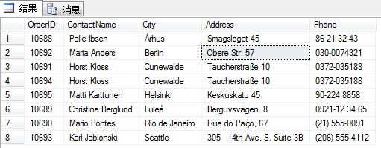
- 查询在'1997-10-1' 到'1997-10-7'期间订货的订单编号、客户联系人名称、城市、地址、联系电话、运费、订货数量、总金额和折扣后总金额，并按城市和订货日期升序排序。（提示：可采用导出表连接查询方案，其他方案亦可。）
查询结果：
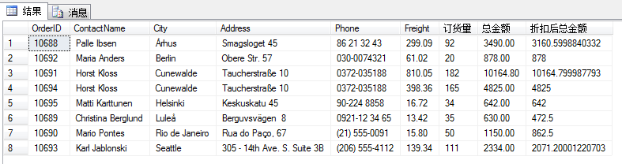
- 查询在'1997-10-1' 到'1997-10-7'期间每个员工的销售业绩情况，包括员工编号、订单量，并按员工编号升序排序。
查询结果：
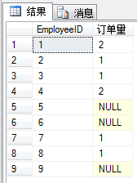
- 查询'1997-10-7'当天所售商品的库存情况，包括商品编号、名称、库存。
查询结果：
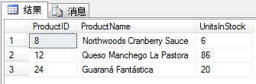

- 查询客户编号“BSBEV”在“1997-5-16”订购的每一笔订单明细（包括订单号、订货日期、交货日期、产品名称、单价、数量、折扣后金额）。
查询结果：
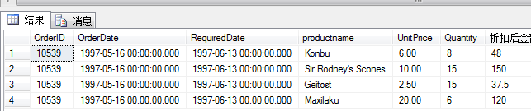
- 请查询价格不低于其同类产品平均价格的产品编号、名称、价格、种类。（多于3种实现方案）
查询结果：
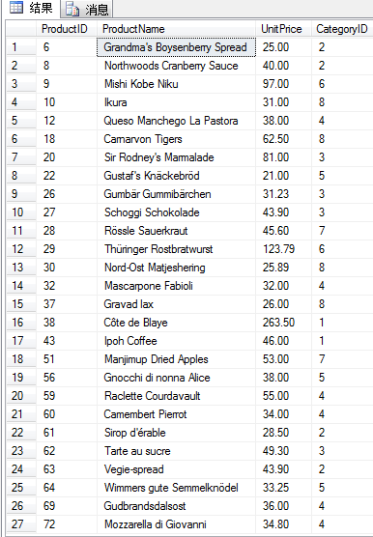
- 请查询累计消费总金额在40000元及以上的客户编号、联系人、电话、国籍。（多于3种实现方案）
查询结果：
